附件一：
课程内容
2018年8月4日（星期六） 08:30-17:00
8:30-10:00 | - 工业 4.0 - 工业发展的起源  1. 为什么需要工业 4.0？  ◆日常生活中的数字化 ◆IoT 到工业 4.0 的发展  2.工业革命的历史发展
10:00-10:30 | 中场休息
10:30-12:00 | - 工业4.0具体能实现什么(一)  1. 生产智能化  2. 设备智能化  - 提问时间
12:00-13:30 | 中午用餐时间
13:30-14:45 | - 工业4.0具体能实现什么（二）  3. 能耗管理智能化  4. 供应链管理智能化  5. 传统生产模式的改变
14:45-15:15 | 中场休息
15:15-16:30 | - 工业4.0示范案例  1. 建构内容 2.实现的效益
16:30-17:00 | 问题讨论（提问与解答）
2018年8月5日（星期日） 08:30-17:00
8:30-10:00 | - 面对工业4.0 企业推进应有的作为  1. 思维转型  2.企业的数字化转型之道  2.1信息化  2.2自动化  2.3两化融合
10:00-10:30 | 中场休息
10:30-12:00 | - 德国企业数字化转型案例  1. 隐型冠军案例  2. 知名企业案例  - 提问时间
12:00-13:30 | 中午用餐時間
13:30-14:45 | - 从德国工业4.0看中国的智能制造  1. 机器人化不是工业 4.0  2.分析组织，资源和文化的过程成熟度  3.不同成熟度的发展
14:45-15:15 | 中场休息
15:15-16:30 | - 最佳实践 - 工业 4.0 无处不在！  典型的中小企业在进入工业 4.0 的途中的典型案例
16:30-17:00 | 问题讨论（提问与解答）
附件二：
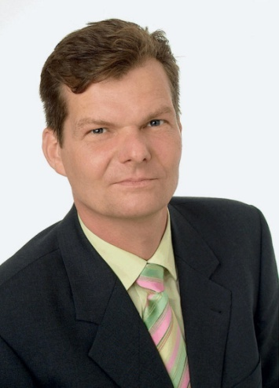
专家介绍
Jörg F. Wollert
[学历]
- 亚琛工大机械工程学博士
- 亚琛工大电气工程系
- 分布式自动化系统、实时系统和工业4.0的专家
[简历]
- 2017－被中国国家“千人计划”正式评为国家级专家，参与浙江精功科技公司辅导，并落户绍兴。
- 2014－迄今，亚琛应用科技大学教授，负责嵌入式系统以及机电、工业 4.0 的发展等应用发展领域
- 2011-2014－比勒菲尔德应用科技大学机电自动化技术基金教授
- 1995-2004－格拉茨工业大学研究领域包括：工业领域的联网科技、电脑科技的投入以及自动化技术、工业4.0基础和工业4.0的通信系统
- 1991-1995－亚琛工大光学技术安全系统开发工作项目经理、汽车制造物流和自动化方案项目领导
[资历]
- 德国工程师联合会（测量与自动化）成员
- 德国工程师联合会（物流） 成员
- 信息学协会成员
- 德国联邦教育及研究部检察官
- 奥地利科研促进协会成员
[实绩]
- 2018/3 应中国钢研科技集团之邀参加「机电一体化与工业4.0发展」学术交流会
- 2017年德国汉诺威工业展
- 2015年应邀参加工业4.0控制系统网络安全研讨会

附件三：
报名回执单
姓名 | 身份证 |  | 职 务 |  | 性别 |  | 身高（cm） |  | 体重  （kg） |  | 视力 |  | 教育  程度 |  | 联系方式 |  | 是否  打呼 |  | 是否  抽烟 | 课程  （届别） | 培训时间 |  | 开票资料（汇款名称、税号、开户行、银行账号、地址、电话） | 备注
 |  |  |  |  |  |  |  |  |  |  |  |  |  |  |  |  |  |  |  |  |  |  | 免填
制服属运动装,选择尺码依据如下：
1.60m以下 小号 1.60～1.70m 中号 1.70～1.75m 大号 1.75～1.80m 加大号 1.80m以上 特大号
公司名称 |  |  |  |  |  | 员工数 |  |  |  |  |  | 产品 |  |  |  |  |  |  |  | 邮 编
公司地址 |  |  |  |  |  |  |  |  |  |  |  | 网 址 |  |  |  |  |  |  |  | 传 真
总经理姓名 |  | 手机 |  |  |  |  |  |  |  | 邮箱 |  |  |  |  |  | 企业负责人 |  |  |  | 职 务
人资主管姓名 |  | 职务 |  |  |  |  |  |  |  | 邮箱 |  |  |  |  |  | 手机 |  |  |  | 办公室电话
联络人姓名 |  | 职务 |  |  |  |  |  |  |  | 邮箱 |  |  |  |  |  | 手机 |  |  |  | 办公室电话
注 ：
1、填妥本表请回传至健峰客服服务部 名额有限，先到先得，传真：0574-62897377。
2、是否打呼和抽烟是为了方便安排宿舍，身份证是为了给学员买保险，身高和视力按照此排座位的，请认真填写。

